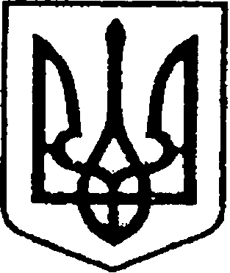

**Україна**

**ЧЕРНІГІВСЬКА ОБЛАСТЬ**

**Н І Ж И Н С Ь К А М І С Ь К А Р А Д А**

## В И К О Н А В Ч И Й К О М І Т Е Т

**Р І Ш Е Н Н Я**

від 28.11.2024 р. м. Ніжин № 570

**Про переоформлення**

**особового рахунку**

Відповідно до статей 30, 42, 53, 59, 73 Закону України «Про місцеве самоврядування в Україні»; ст. 106 Житлового Кодексу України, Регламенту виконавчого комітету Ніжинської міської ради Чернігівської області, затвердженого рішенням Ніжинської міської ради Чернігівської області VІІІ скликання від 24.12.2020 року № 27-4 / 2020, розглянувши заяву громадянки та висновок громадської комісії з житлових питань № 9 від 25.11.2024 року, виконавчий комітет Ніжинської міської ради вирішив:

1. Дозволити Сергеєвій Наталії Олександрівні, переоформити особовий рахунок на неприватизовану квартиру № …. у будинку № …. по вул. …… в м. Ніжині, у зв’язку зі смертю основного квартиронаймача Собченко Світлани Михайлівни (підстава: заява Сергеєвої Н.О., копія свідоцтва про смерть Собченко С.М. та довідка про склад зареєстрованих осіб).

2. Начальнику відділу з благоустрою, житлових питань, паркування, роботи з органами самоорганізації населення та взаємодії з правоохоронними органами Бойко Н.Г. забезпечити оприлюднення даного рішення на офіційному сайті Ніжинської міської ради протягом 5 робочих днів з дня його прийняття.

3. Контроль за виконанням даного рішення покласти на заступника міського голови з питань діяльності виконавчих органів ради Смагу С.С.

Міський голова Олександр КОДОЛА